兴化市老区经济建设促进会

兴化市扶贫开发协会

兴化市扶贫基金会

兴老发〔2020〕6号

关于开展“读史铭志 传承红色基因”活动的

通 知

各乡镇（街道）分会：

为认真贯彻省老促会《关于学习好、宣传好、运用好革命老区发展史的通知》精神，充分发挥革命老区发展史在资政、育人、存史等方面的作用，经市老区三会研究，决定在全市老区三会系统开展“读史铭志 传承红色基因”活动。现将有关事项通知如下：

一、充分认识学习宣传运用《兴化市革命老区发展史》的重要意义。《兴化市革命老区发展史》是市老区三会按照习近平总书记关于“要把红色资源利用好，把红色传统发扬好，把红色基因传承好”的指示精神，在市委市政府关心支持下，与市党史方志办公室共同努力协作，历时三年编纂出版的一部反映兴化老区发展历史的史书。该书全面、客观、真实地浓缩反映了兴化地区近百年的浴血奋战、可歌可泣的革命斗争史，波澜壮阔、气势恢弘的艰苦创业史，与时俱进、继往开来的发展史。编纂革命老区发展史，不仅仅是回头看，更重要的是向前行，通过学史，在历史发展规律中深刻认识中国共产党领导和中国特色社会主义制度的历史必然性，深刻认识中华民族伟大复兴的历史必然性，深刻认识社会主义最终战胜资本主义、共产主义一定要实现的历史必然性，增强“四个意识”，坚定“四个自信”，做到“两个维护”。要充分运用新媒体平台讲老区故事，把发展史的故事传播到千家万户，不断扩大老区精神影响力，把红色基因根植于广大人民群众心中。为进行伟大斗争、建设伟大工程、推进伟大事业、实现伟大梦想，进一步鼓舞士气、凝聚力量。

二、认真开展学习宣传活动。要把学习宣传《兴化市革命老区发展史》作为今后一个时期老区宣传工作的重要任务。要争取多种形式进一步拓展宣传领域，深化宣传内容，积极营造宣传革命老区发展史的浓厚氛围。各分会要开展好通读发展史活动；结合清明、“七一”、“八一”、国庆等，组织参观、祭扫革命烈士陵园等红色教育基地，宣讲老区革命和发展故事；有条件的创作革命老区建设和发展文艺作品，开展文艺宣传演出等。要把学习《兴化市革命老区发展史》作为了解兴化光荣革命史、社会主义建设史、改革开放发展史、弘扬老区精神、传承红色基因的重要读本，凝聚开创革命老区高质量发展的强大力量。

三、注意加强全系统自身建设。在学习宣传和运用《兴化市革命老区发展史》的过程中，要注重加强自身的思想建设和能力建设。通过学习革命前辈坚定信念，提高政治站位；学习老区人民的创业创新精神，提高业务素质；学习老区人民的牺牲奉献精神，强化责任担当。要将学习宣传发展史活动与履行老区三会职责职能结合起来，通过深入开展调查研究、精准扶贫、慈善募捐、扶贫志愿者队伍建设等活动，不断提高能力素质，更好地发挥全市老区三会系统在助推革命老区全面振兴发展中的积极作用。

有关开展活动的情况，请各分会通过微信“兴化三会扶贫群”或兴化老区三会邮箱及时反馈。

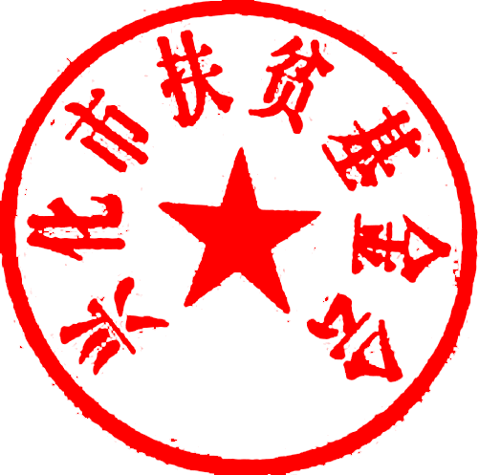

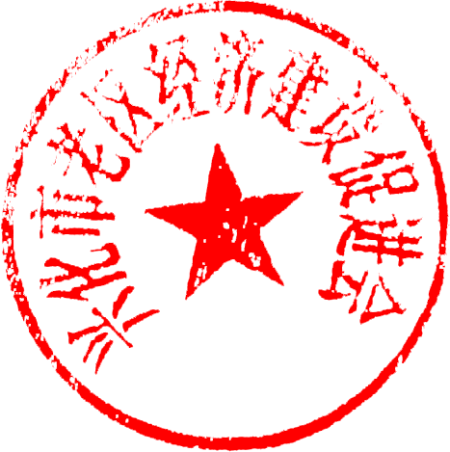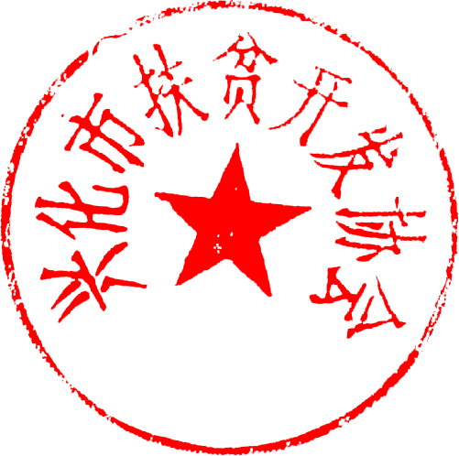

兴化市老区经济建设促进会

兴化市扶贫开发协会

兴化市扶贫基金会

2020年10月20日